Nombre: ________________. Apellidos: _______________________________

- Convierte las siguientes cantidades a unidades fundamentales del S.I. (3)
  - 35 000 mg a kg
  - 1,2 h a s
  - 4,79·10³ mg a kg
  - 120 km/h a m/s
  - 35 m/s a km/h
  - 4800 s a h
  - 48 000 cm a m
  - 12 g/cm³ a kg/m³
  - 5,40·10⁴ mm a m

- En un experimento en el laboratorio de ciencias se ha medido la distancia que recorre un cochecito que se lanza por el suelo a una velocidad fija hasta que se para por rozamiento:
3,45 m; 3,53 m; 3,50 m; 3,48 m; 3,57 m
- Obtén el valor de la medida que consideramos exacta (0,5)

- Calcula el error absoluto y relativo de la primera medida. (1)
- Completa la siguiente tabla, utilizando los datos que se dan en ella. (2)
Símbolo | Nº atómico (Z) | Nº másico (A) | Protones | Neutrones | Electrones
P |  | 31 | 15
B |  | 11 |  |  | 5
Ca²⁺ | 41 |  |  | 21
O²⁻ |  |  | 8 | 8

- Realiza la configuración electrónica de cada uno de estos átomos e iones: (2)
- ${}_{7}^{14}N$
- ${}_{17}^{35}{Cl}$
- ${}_{16}^{36}{S^{2-}}$
- ${}_{19}^{40}{K^{+}}$
- Usando la tabla periódica, contesta las siguientes cuestiones: (1,5)
  - Ordena los elementos de menor a mayor radio: Sb, P, As
  - Ordena los elementos de menor a mayor carácter metálico: F, Be, C
  - Ordena los elementos de mayor a menor radio: Sr, Xe, Sn
  - Ordena los elementos de mayor a menor carácter metálico: Br, Ca, Ga
  - Indica el símbolo del elemento cuya configuración es: 1s²2s²2p⁶3s²
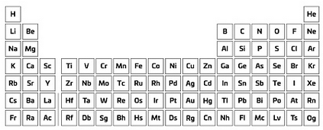
  - Indica el símbolo del elemento cuya configuración es: 1s²2s²2p⁶3s²3p⁶ 4s²

